**Hot Model - wyjątkowy mini top sportowy od Nebbii**

**<strong>Hot Model</strong> N264 to wyjątkowa, klasyczna kolekcja odzieży sportowej, stworzona przez naszą firmę. Świetnie się sprawdzi w przypadku zarówno ćwiczeń na siłowni, zajęć z pole dance czy podczas zwykłego wypoczynku na plaży. Do tego mamy w komplecie dopasowane szorty.**

**Hot Model - sportowy mini top do ćwiczeń i na plażę**

Sportowy mini top **Hot Model** to propozycja dla pań, które są zainteresowane ekstremalnymi sportami damskimi w rodzaju pole dance. Ten produkt doskonale komponuje się w zestawie ze spodenkami N263. W tym komplecie zostaniesz gwiazdą każdej siłowni i klubu fitness. Śmiało wyraź siebie, wyeksponuj swoje ciało i poczuj się jak prawdziwa Afrodyta. Producent wyraźnie zastrzega, że silne, emocjonalne pobudzenie mężczyzn w twoim otoczeniu to dopuszczalny skutek uboczny noszenia tego typu odzieży.

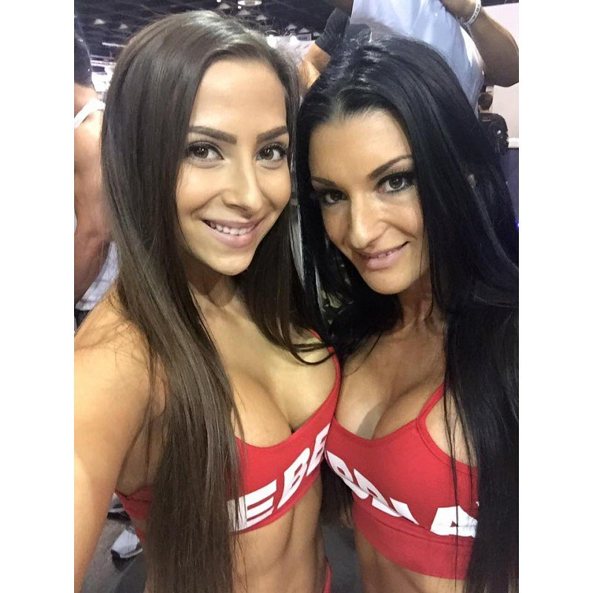

**Hot Model - czuj się kobieco w każdej sytuacji**

Damski biustonosz sportowy *Hot Model* sprawdzi się w wielu sytuacjach, nie tylko podczas ćwiczeń na siłowni. Śmiało możesz to założyć do opalania się na plaży, podczas rejsu żaglówką, zajęciach z aerobiku czy innych ćwiczeń w domowym zaciszu. Top ten idealnie przylega do ciała. Zrobiony jest z wygodnych materiałów, które nie powodują otarć ani ucisków, zapewniają jednak dobrą wentylację całego ciała.

**Strój do ćwiczeń oraz do wypoczynku**

Załóż strój, dzięki któremu zaprezentujesz się jako prawdziwa wojowniczka fitness i pole dance. Mini top [Hot Model](https://nebbia.pl/biustonosze-sportowe/1263-legginsy-moro-model-n203-greywhite-nebbia.html) to strój do ćwiczeń, który jednak wymaga pewnej sylwetki, abyś czuła się w nim prawdziwie komfortowo. Wykonany ze specjalnej mieszanki bawełny uszlachetnionej lycrą będzie ci służył przez wiele sezonów.